Приложение 3
Аналитический отчёт
муниципального органа управления образованием по внедрению дистанционных образовательных технологий на базе БИЦ

Наименование МОУО: Комитет Администрации Волчихинского района Алтайского края по образованию и делам молодёжи
1) Состояние внедрения и использования ДОТ в муниципальном образовании.
В рамках реализации Комплекса мер по модернизации региональной системы образования в части внедрения дистанционных образовательных технологий (ДОТ) в систему общего образования Волчихинского района и развития библиотечно-информационных центров в 2012 г., на основании приказа комитета Администрации Волчихинского района Алтайского края по образованию и делам молодёжи от 05.06.2012г. №132 «О внедрении ДОТ в Волчихинском районе» на территории МО Волчихинский район действует 2 пилотных проекта: МКОУ «Волчихинская СШ №1» реализует межшкольную модель по внедрению дистанционных образовательных технологий на базе БИЦ, МКОУ «Волчихинская СШ №2» реализует внутришкольную модель.

  - Состояние внедрения и использования ДОТ в МКОУ «Волчихинская СШ №2»
Разработана следующая нормативная документация:
- Программа организации дистанционного обучения в условиях сельской школы (первый год обучения школьников Сентябрь 2012- июнь2013), включающая количественные и качественные показатели внедрения ДОТ;
- Приказ № 39 по МКОУ «Волчихинская СШ №2» от 05 июня 2012 года "О внедрении ДОТ в школе";
- Внесена корректировка пояснительной записки учебного плана, отражающая использование дистанционных образовательных технологий в учебном процессе.
- В рабочие программы выбранных предметов внесены коррективы, отражающие использование дистанционных образовательных технологий в учебном процессе.
В начале реализации проекта (2011-2012 учебный год) для обучения с использованием ДОТ по внутришкольной модели был выбран экспериментальный класс (10Б) и предметы (физика, география, математика), в преподавании которых используются ДОТ. На сегодняшний день (2012-2013 учебный год) ДОТ используются в преподавании следующих предметов: Информатика и ИКТ (11 А, 11 Б, 8 А, 8 Б, 9 А, 9 Б), биология (9 А, 9 Б, 10, 11 А, 11 Б), математика (11 Б), география (11 А, 11 Б), физика (11 Б), история (11 А, 11 Б), обществознание (11 А, 11 Б), английский язык (надомное обучение). Таким образом, существенно вырос контингент учащихся участвующих в эксперименте. Так в 2011-2012 учебном году в эксперименте участвовало 15 учащихся (2,73%), в 2012-2013 учебном году – 105 учащихся (19%). Возросла доля учителей использующих ДОТ в обучении 2011-2012 учебный год – (7,5% Клейнос Е.А., Межин А.И., Бакута Е.П.), 2012-2013 учебный год – (20,5% Клейнос Е.А., Межин А.И., Бакута Е.П., Кузьмин Д.В., Бондаренко С.В., Бутина Н.В., Ключников П.И.)

Для реализации ДОТ сегодня в школе используются следующие средства
- АИС «Сетевой город»
- Система дистанционного обучения Moodle
- Сайт школы
- Skype
- ooVoo
- Электронная почта
- ЭОР
- ЦОР, размещенные в сети Интернет

В рамках внутришкольной модели в 2011-2012 учебном году использовались следующие средства:
- АИС «Сетевой город» http://netschool.altrrc.ru/
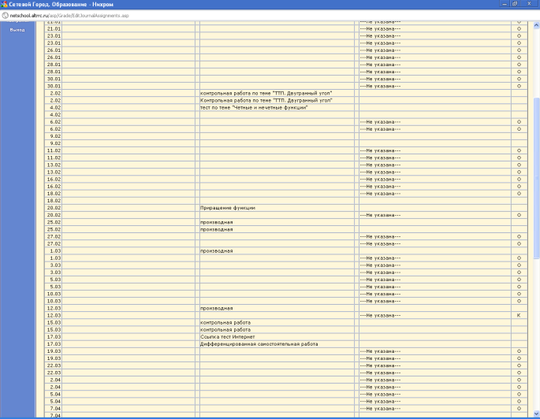
- для выдачи домашних заданий учащимся участвующим в эксперименте

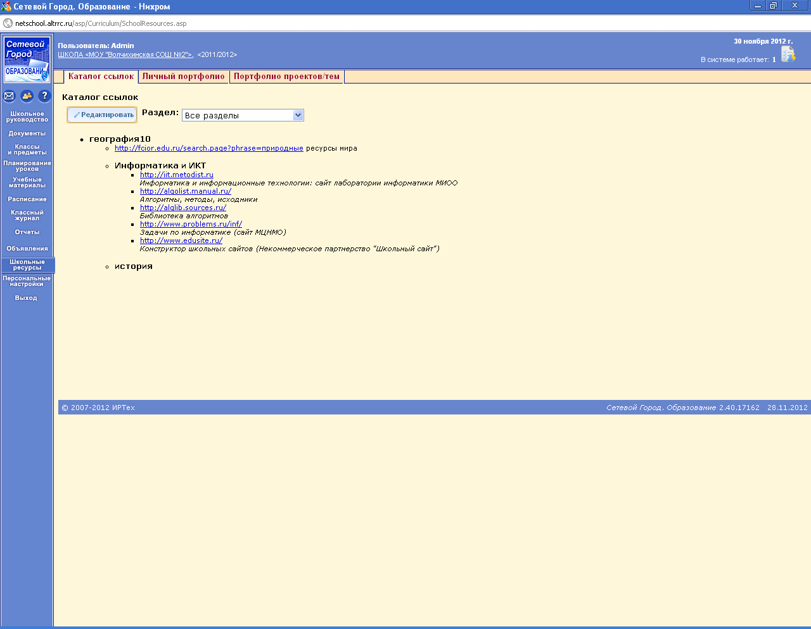
- Для указания ссылок на ЦОР для организации самостоятельной работы

- Сайт школы http://vshkola2.ucoz.ru/
- Для проведения тестирования учащихся http://vshkola2.ucoz.ru/tests/3
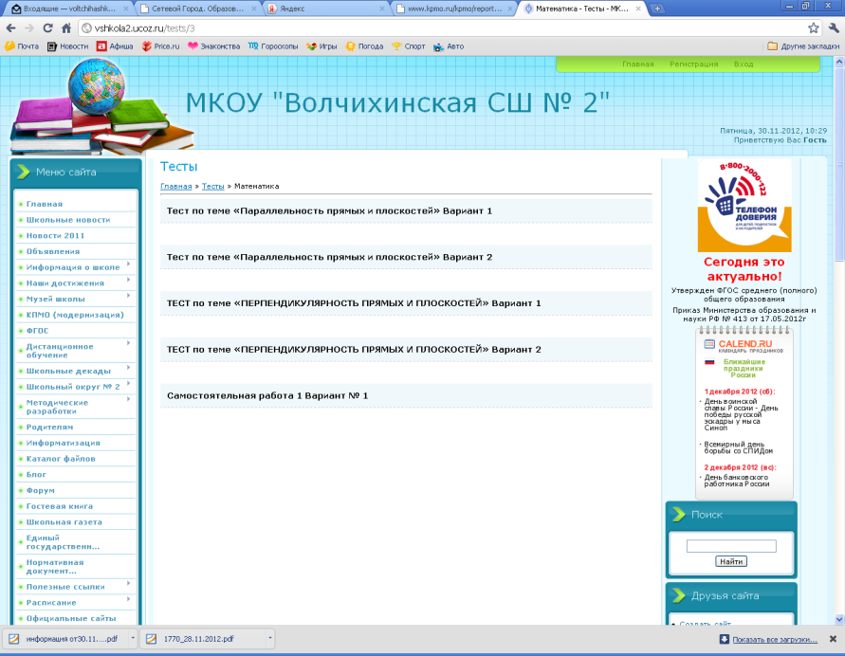

- Для оказания консультаций по предмету http://vshkola2.ucoz.ru/faq/4-1
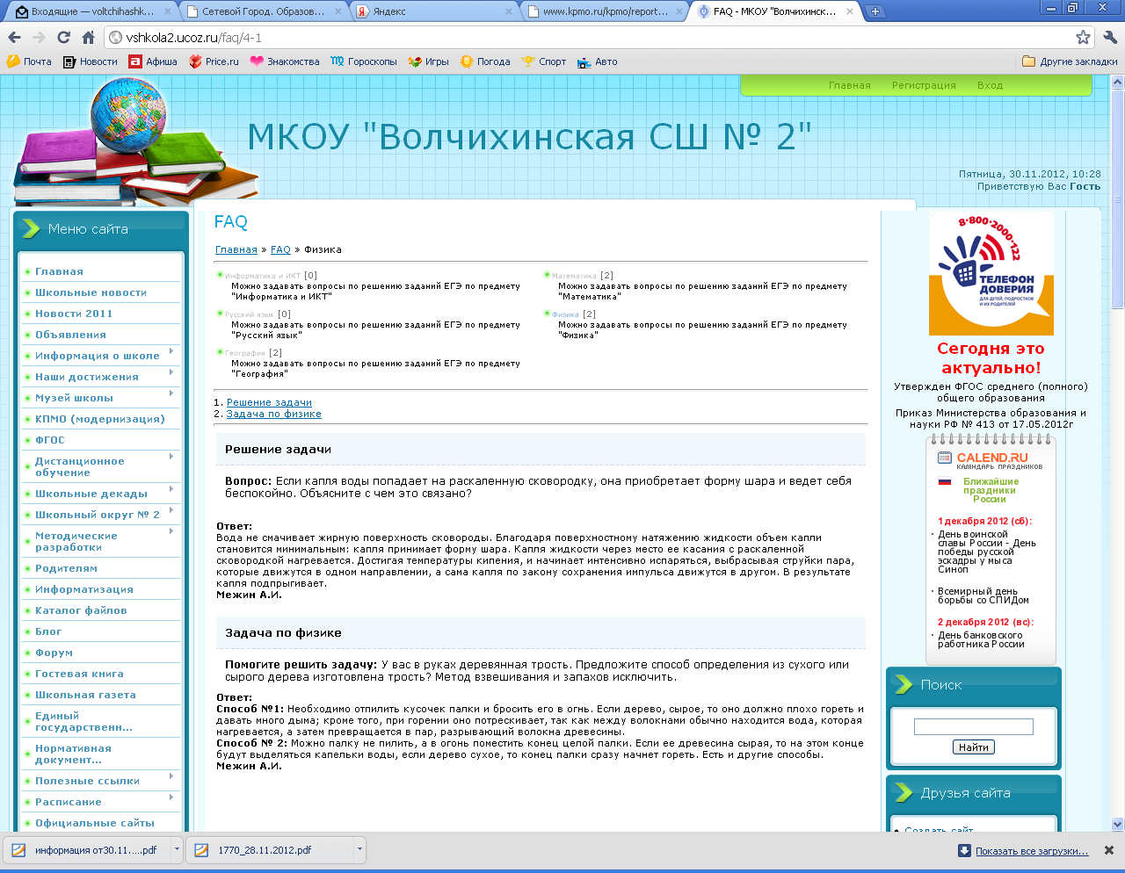

- Для указания ссылок на ЦОР для организации самостоятельной работы http://vshkola2.ucoz.ru/index/fizika/0-41, http://vshkola2.ucoz.ru/load

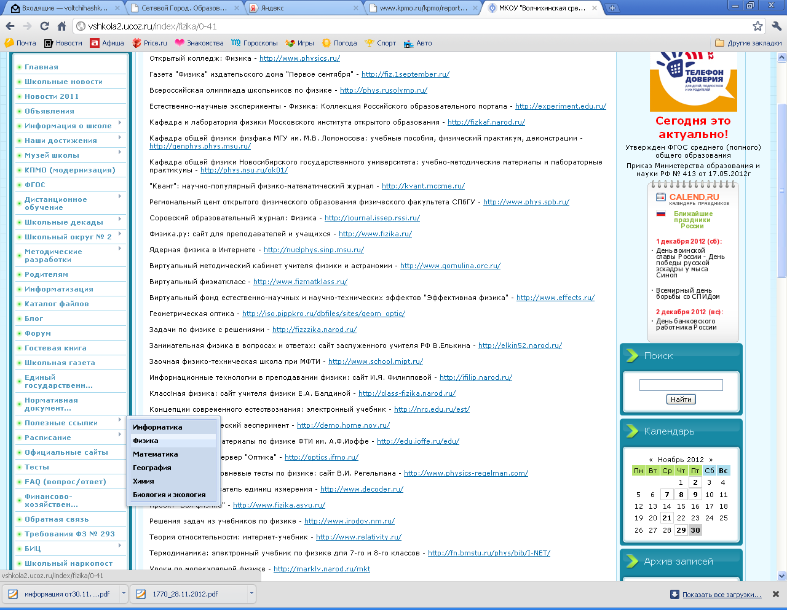

- Skype
- Для проведения Onn-Line уроков с детьми отсутствующими по уважительной причине (Бакута Е.П., математика, 10 Б класс).
- Для проведения Onn-Line уроков с детьми, обучающимися на дому (Клейнос Е.А., география, Прилуцкая Алина)
- Для проведения Onn-Line консультаций учащихся участвующих в эксперименте (Клейнос Е.А, география, Межин А.И., физика, Бакута Е.П., математика в 10 Б классе). Расписание консультаций размещено на сайте школы http://vshkola2.ucoz.ru/index/raspisanie_konsultacij/0-104. Все консультации проводились на базе БИЦ.
- Электронная почта
- Для проведения Off-Line консультаций учащихся участвующих в эксперименте (Клейнос Е.А, география, Межин А.И., физика, Бакута Е.П., математика в 10 Б классе). Расписание консультаций размещено на сайте школы http://vshkola2.ucoz.ru/index/raspisanie_konsultacij/0-104. Все консультации проводились на базе БИЦ.
- Для пересылки выполненных заданий (Клейнос Е.А, география, Межин А.И., физика, Бакута Е.П., математика в 10 Б классе)
Было проведено следующее количество консультаций: Левищева Д.-6 обращений, Волкова К. – 6 раз, Волкова А. – 4 раза, Шадуро В. – 4 раза, Бубнова А. – 4 раза, Колесникова Д.- 3 раза, Потехина Н. – 5 раз, Фролова И. – 4 раза, Баранов С. – 4 раза, Вишник Т. – 6 раз, Затхеев А. – 4 раза; Клейнос Е.А.: 10 консультаций – активные пользователи Шадуро В., Волкова К., Левищева Д., 1 консультация для учащейся находящейся на надомном обучении Прилуцкой Алины; Межин А.И.- 10 обращений.
- ЭОР
- ЦОР, размещенные в сети Интернет
Учителя школы достаточно активно использовали в своей работе не только поступившее техническое оборудование и электронные образовательные ресурсы, но и ресурсы размещенные в сети Интернет. К наиболее часто используемым ресурсам можно отнести:
- Единая коллекция цифровых образовательных ресурсов school – collection;
- Федеральный центр образовательных ресурсов fcior.edu.ru.

В рамках внутришкольной модели в 2012-2013 учебном году используются те же средства, но вместе с тем началось активное использование системы дистанционного обучения Moodle на базеhttp://lms.alted.ru. В предыдущем учебном году учителями, участвующими в эксперименте не было создано не одного курса. В текущем учебном году на базе Moodle учителями созданы и ведутся следующие курсы: Математика, Подготовка к ЕГЭ (математика), Информатика и ИКТ, Биология, География, Физика, История, Обществознание, Английский язык. Планируется организация курса по проведению исследовательской работы по предмету «Информатика и ИКТ» для подготовки к выступлению в окружной конференции «Молодая Россия».
С целью организации методической помощи в школе проводятся индивидуальные консультации по развитию навыков работы в Moodle, параллельно ведется разработка соответствующих инструкций.
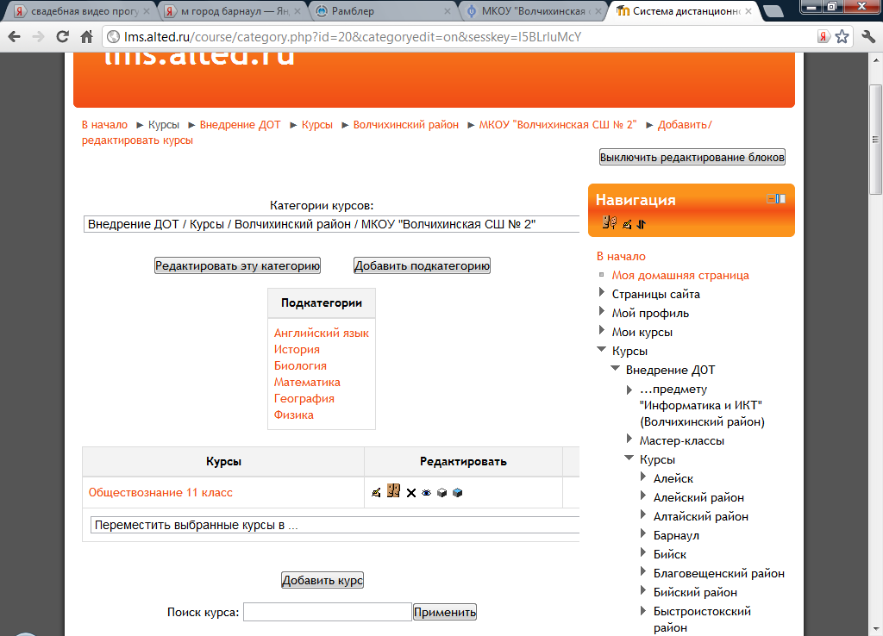

В рамках работы по внедрению в школе межшкольной модели ДОТ параллельно внутришкольной проделана следующая работа:
В 2012-2013 учебном году школой проведены следующие сетевые мероприятия:
- Дистанционная олимпиада по предмету «Информатика и ИКТ» среди учащихся 9 классов Волчихинского района;
- Дистанционная олимпиада по предмету «Информатика и ИКТ» среди учащихся 10-11 классов Волчихинского района;
- Творческий отчет учителей проходящих аттестацию в форме видеоконференции (программа ooVoo).
В настоящее время ведется работа по организации школой вебинаров на площадке webinar2.ru, что позволит проводить дистанционные мастер классы учителей школы для школ округа «Волчиха 2».
Учителями школы проведено следующее количество уроков с применением ДОТ:
- Бакута Е.П. - 47
- Клейнос Е.А. - 10
- Межин А.И. - 13

Количество дидактических материалов, разработанных в рамках внедрения ДОТ
- Бакута Е.П. – 25
- Клейнос Е.А. – 10
- Межин А.И. – 10

  - Состояние внедрения и использования ДОТ в МКОУ «Волчихинская СШ №1»

МКОУ «Волчихинская средняя школа №1»» является пилотной школой по внедрению ДОТ с 01 сентября 2012 года.
Разработана следующая нормативная документация:
- Программа организации ДОТ в условиях сельской школы
- Приказ № 71 по МКОУ «Волчихинская средняя школа №1» о внедрении ДОТ в школе
- План работы по внедрению ДОТ
- В рабочие программы выбранных предметов внесены коррективы

Для реализации ДОТ в школе используются следующие средства:
- АИС «Сетевой город. Образование»
- Система Moodle
- Электронная почта
- ЭОР, ЦОР
- Skype
- Решу ЕГЭ
Дистанционное обучение проводят учителя предметов гуманитарного и естественно - научного циклов. Выбраны следующие предметы: математика, физика, география, история, информатика и биология. Учителя, участвующие в эксперименте: Долматова Е.В. и Русакова Н.Г. – учителя математики, Тимчук Е.Н. и Вишник М.Г. – учителя истории, Репин А.И – учитель физики, Заикина Н.И. – учитель биологии, Акулинин А.В. – учитель информатики. Данными учителями было проведено 23 урока в первом полугодии

В рамках внутришкольной модели использовались следующие средства:
- АИС «Сетевой город» http://netschool.altrrc.ru/
- для выдачи домашних заданий учащимся участвующим в эксперименте
- Для указания ссылок на ЦОР для организации самостоятельной работы
- Сайт школы http://vshkola1.my1.ru
- Skype
Для проведения Onn-Line уроков с детьми отсутствующими по уважительной причине
- Электронная почта
С целью организации методической помощи в школе проводятся индивидуальные консультации по развитию навыков работы в Moodle, параллельно ведется разработка соответствующих инструкций.

2) Организация методического и технического сопровождения внедрения ДОТ.
Оборудование, поступившее в рамках проекта «Внедрение дистанционных образовательных технологий (ДОТ) в систему общего образования Алтайского края» в МКОУ «Волчихинская СШ №2» установлено в библиотечно-информационном центре (БИЦ) школы. Программное обеспечение (ЭОРы) храниться в БИЦ школы и выдается учителям предметникам для работы. ЭОР по заявленным в рамках проекта предметам, выданы преподавателям для изучения и использования в учебном процессе. В БИЦ установлена интерактивная доска, МФУ, проектор, организован выход в сеть Интернет, установлены колонки для воспроизведения аудио материалов. Общее количество компьютеров в БИЦ -7 шт.
В связи с тем, что МКОУ «Волчихинская СШ №1» пока не получила оборудование в рамках проекта по внедрению ДОТ в БИЦ, работа по ДОТ проводилась на базе кабинетов информатики и инфомационно-методического центра. На сайте и в системе АИС «Сетевой город. Образование» все педагоги школы выставляли домашние задания в период сильных морозов. Учителя, работающие в 9-11 классах, создали почтовые ящики, в которых, используя вкладку «Адреса», создали группы учащихся по классам. Подобная форма деятельности позволяет отправить файлы и домашнее задание всем учащимся класса одновременно.
В рамках работы по внедрению в школе межшкольной модели ДОТ параллельно внутришкольной проделана следующая работа:
- Дистанционная олимпиада по предмету «Информатика и ИКТ» среди учащихся 9 классов школьного округа №1;
- Дистанционная олимпиада по предмету «Информатика и ИКТ» среди учащихся 10-11 классов школьного округа №1;

Обеспечение повышения квалификации и развитие методической поддержки педагогов и ОУ, внедряющих ДОТ, будет осуществляться на базе АКИПКРО в объеме 72 часа. В целях обеспечения условий для обмена и распространения опыта и методической поддержки внедрения и применения ДОТ создано сетевое педагогическое сообщество по внедрению дистанционных образовательных технологий (ДОТ) в систему образования Алтайского края. Сообщество предназначено для участников программы внедрения ДОТ, в том числе: учителей, методистов, сотрудников администраций образовательных учреждений, участвующих в пилотном проекте внедрения ДОТ; научных и методических работников, осуществляющих поддержку реализации проекта; ответственных сотрудников краевого и муниципальных органов управления образованием. Опыт применения системы «Сетевой край. Образование» и системы дистанционного обучения Moodle для реализации дистанционного обучения показал, что возможности этих систем удовлетворяют потребностям педагогов в предоставлении ученикам дистанционных учебных материалов, учебного общения и фиксации результатов обучения. При этом учителя столкнулись с трудностями, как освоения, так и использования этих систем, поэтому с января 2013 года будут проведены дополнительные обучающие семинары.
На 10 января 2013 года запланировано проведение Единого информационно-методического дня, целью которого является повышение эффективности использования ИКТ в образовании, создание оптимальных условий для обеспечения доступности качественного образования учащихся, независимо от места проживания, социального положения и состояния здоровья. В рамках единого информационно-методического дня запланировано проведение мастер-классов с использованием элементов дистанционного обучения, а также использование различных дистанционных систем и сервисов обучения.

3) Организация информационной поддержки внедрения ДОТ.
Для освещения процесса внедрения дистанционного обучения в пилотных школах района на сайтах школ (http://vshkola2.ucoz.ru, http://vshkola1.my1.ru ) были созданы разделы «Дистанционное обучение» с подпунктами: Новости, Учителя, Нормативная документация, Инструкции, Расписание консультаций. Ход реализации проекта освещался в подпункте Новости.
На родительских собраниях 9-11 классов классные руководители ознакомили родителей с возможностями АИС «Сетевой. город Образование». При этом используются такие возможности АИС, как электронная почта, форум, доска объявлений, домашние задания с прикрепленным файлом и комментарием к нему.
С целью изучения и распространения опыта внедрения дистанционных образовательных технологий в школах была проделана следующая работа:
Изучение опыта:
- участие в совещании-конференции «Итоги, опыт и перспективы внедрения дистанционных образовательных технологий в систему образования Алтайского края» (дистанционная форма участия)
- учителями, участвующими в проекте, пройдены курсы повышения квалификации по теме «Внедрение дистанционных образовательных технологий в учебный процесс образовательного учреждения»
- Проведен семинар-учёба по теме «Использование возможностей АИС Сетевой город образование для организации дистанционного обучения»
4) Организация обмена опытом по внедрению ДОТ.
- Проведён районный семинар "Промежуточные итоги, опыт и перспективы внедрения дистанционных технологий в образовательный процесс"
- Разработки преподавателей размещены на сайте АКИПКРО (Бакута Е.П. – 9 шт; Межин А.И. – 3 шт; Клейнос Е.А. – 5 шт ) в разделе «Хранилище ЭОР» и на школьном сайте http://vshkola2.ucoz.ru/ (Бакута Е.П. – 8 шт; Межин А.И. – 3 шт; Клейнос Е.А. – 3 шт ).
- В январе планируется проведение Единого информационно-методического дня по внедрению и использованию ДОТ в образовательном процессе.
- В феврале-марте хотелось бы на базе МКОУ «Волчихинская СШ №2» провести окружной семинар «Опыт организации внедрения ДОТ в рамках реализации межшкольной модели».
- Освещение хода реализации проекта на сайтах образовательных учреждений и комитета по образованию и делам молодёжи.
- Участие в вебинарах.
5) Предложения по распространению опыта внедрения ДОТ на уровне образовательного округа и Алтайского края.
- Выступление учителей на конференциях и семинарах по применению ДОТ в учебном процессе.
- Проведение краевых и окружных семинаров, вебинаров, мастер-классов по распространению опыта внедрения, использования ДОТ в Алтайском крае.
- Продолжить дистанционное обучение педагогов по организации ДОТ.

6) Общий анализ по результатам анкеты «Влияние дистанционных образовательных технологий на учебный процесс».
- Анализ анкет показывает, что 57% учителей положительно оценивают применение ДОТ, 43% скорее положительно, чем отрицательно.
- Факторы применения ДОТ, оказывающие положительное влияние на учебный процесс (доступ учеников к учебным материалам в любой момент- 100%, реализация обратной связи учителя с учеником в дистанционной форме – 71,4%, улучшение возможностей закрепления знаний с помощью материалов дистанционного курса -71,4%, улучшение возможностей контроля знаний с помощью материалов дистанционного курса, в т.ч. дистанционных тестов- 71,4%, наличие в дистанционном учебном курсе материалов для дополнительного изучения учениками в соответствии с их познавательными интересами- 14,3%, расширение возможностей самостоятельной работы учеников-100%, расширение применения электронных образовательных ресурсов – 57,1%, расширение возможности организации совместной проектной деятельности в дистанционной форме 57,1%, облегчение работы педагога и процесса освоения содержания предмета учениками при наличии необходимых учебных материалов в дистанционном учебном курсе -57,1%)
- Трудности внедрения и применения ДОТ (значительные затраты на разработку дистанционного учебного курса – 42,8%, недостаточная информационная компетентность в технических аспектах разработки дистанционного курса – 28,6%, недостаточная компетентность в области методики применения ДОТ – 14,3%,)
7) Проблемы и решения по внедрению ДОТ.
- Низкая скорость Интернета в сельских школах, что не дает в полной мере использовать возможности ДОТ по распространению опыта внедрения и внедрению ДОТ в школах округа.
- Отсутствие компетенции по созданию дистанционного курса. Решение – повышение квалификации на базе АКИПКРО, обучение на базе школы ответственных за внедрение ДОТ.
- Недостаточная ИКТ-компетентность преподавателей по использованию необходимого программного продукта. Решение: индивидуальное обучение и консультирование. Разработка инструкций.
- Недостаточная методическая поддержка. Решение: Изучение опыта внедрения ДО с помощью сети Интернет, изучение нормативной документации, расположенной на сайте АКИПКРО.
- Отсутствие компьютеров или интернета у учеников дома.
- Недостаточный опыт применения ДОТ учителями, которые участвуют в проекте по внедрению ДОТ в образовательный процесс с 1 сентября 2012 года. Решение: участие в районных и окружных семинарах по вопросам организации внедрения ДОТ в образовательных учреждениях районов Алтайского края, распространение инновационного опыта по применению ДОТ.
- Недостаточное отражение хода проекта на сайтах школ.

8) Предложения по развитию и реализации поддержки проекта.
Реализация данного проекта отвечает требованиям президентской инициативы «Наша новая школа». Необходимо развивать данный проект через распространение опыта работы пилотных школ по внедрению ДОТ на заседаниях ШМО, организацию дистанционного обучения педагогов. Оснастить пилотные школы (как минимум) системой для каталогизации библиотечных фондов и ЭОР (через управление Алтайского края по образованию и делам молодёжи). Решение проблемы скорости подключение к сети интернет на краевом уровне.

Председатель комитета по образованию
и делам молодёжи И.М.Терехова

Исполнил:
Балакирева Оксана Владимировна
Тел.: 8 (385-65) 23-1-08

